**Elasticidade da oferta de mercado**

E = (ΔQ/Q)/(ΔP/P)

**Elasticidade de substituição constante (CES)**

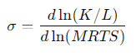

σ = 1/1-ρ

σ: Elasticidade de substituição

MRTS é a TMST

A função de produção que apresenta